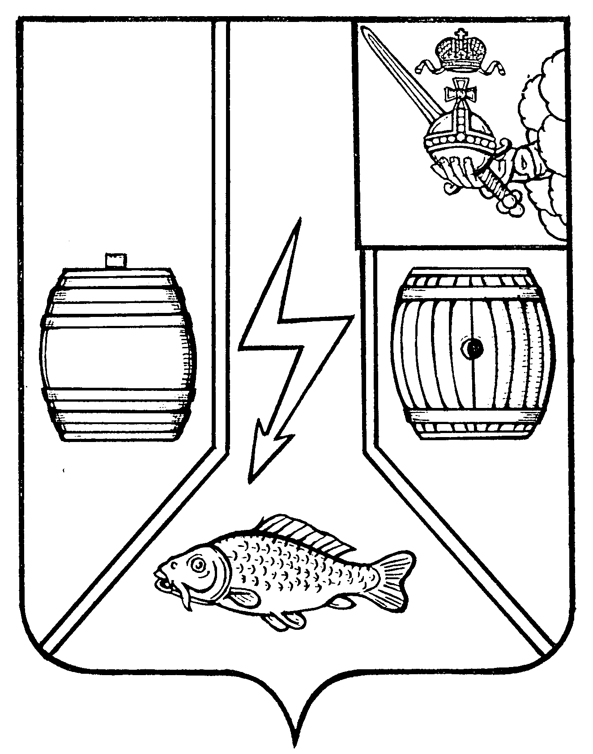

АДМИНИСТРАЦИЯ
КАДУЙСКОГО МУНИЦИПАЛЬНОГО ОКРУГА
ВОЛОГОДСКОЙ ОБЛАСТИ

П О С Т А Н О В Л Е Н И Е

07.05.2026 № 322

рп Кадуй

О ежегодном проведении Дней защиты от экологической опасности

В целях укрепления взаимодействия органов местного самоуправления, предприятий и организаций, общественных объединений и граждан в решении задач в сфере охраны окружающей среды и обеспечения экологической безопасности на территории Кадуйского муниципального округа, на основании постановления Правительства Вологодской области от 19.03.2002 № 113 «О проведении Всероссийских Дней защиты от экологической опасности», постановляю:

1. Ежегодно с 15 апреля по 05 июня проводить в Кадуйском округе Всероссийские Дни защиты от экологической опасности (далее Дни защиты).
2. Рекомендовать начальникам городского и сельского территориальных отделов, управления образования и культуры Администрации Кадуйского муниципального округа, руководителям предприятий и организаций, общественным организациям Кадуйского округа оказывать организационную поддержку в проведении Дней защиты, содействовать привлечению финансовых средств на проведение мероприятий, способствующих уменьшению негативного влияния на окружающую среду.
3. Управлению народно-хозяйственным комплексом Администрации Кадуйского муниципального округа:
- ежегодно в срок до 15 апреля представлять на утверждение Главе Кадуйского муниципального округа план мероприятий по проведению очередных Дней защиты в округе и состав организационного комитета;
- готовить отчет о проведении Дней защиты в Кадуйском округе и в установленные сроки направлять его в областной организационный комитет по подготовке и проведению Дней защиты в Вологодской области.
- Управлению финансов Администрации Кадуйского муниципального округа ежегодно при формировании бюджета округа предусматривать выделение средств на проведение мероприятий.
- Средствам массовой информации округа обеспечивать освещение мероприятий, проводимых в рамках Дней защиты.
- Настоящее постановление вступает в силу со дня его опубликования в Кадуйской газете «Наше время».
7. Контроль за выполнением постановления возложить на заместителя Главы Кадуйского муниципального округа, начальника управления народно-хозяйственным комплексом А.В. Родичева.

Глава Кадуйского
муниципального округа
Вологодской области С.А. Грачева

